TEKNISTEN JA YMPÄRISTÖPALVELUJEN ARVIOINTIKYSELY 2015 KYSELYLOMAKE

Pyydämme Teitä ystävällisesti vastaamaan kaikkiin kysymyksiin. Vastaukset annetaan joko ympyröimällä sopiva vaihtoehto/vaihtoehdot tai kirjoittamalla vastaus sille varattuun kohtaan.

TAUSTATIEDOT
1. Sukupuoli 1 mies 2 nainen

2. Ikä 1 18-24 2 25-34 3 35-44
4 45-54 5 55-64 6 65-

3. Miten asutte? 1 kerrostalossa 2 rivitalossa
3 omakotitalossa 4 paritalossa

ASIAKASPALVELU
4. Jos olette asioinut (käynyt, soittanut, lähettänyt postia tms.) teknisten ja ympäristöpalveluiden kanssa viimeisen vuoden aikana, mitä asiaa yhteydenottonne koski? Voitte merkitä useita vaihtoehtoja.
1 katuja 2 liikennettä
3 puistoja tai leikkialueita 4 metsiä
5 asemakaavoitusta 6 tonttijakoa tai tontin lohkomista
7 maakauppaa 8 kartta- tai osoiteasiaa
9 rakennuslupaa 10 rakennuspaikan mittaamista rakennushankkeessa
11 ympäristöasiaa 12 ympäristöterveyttä (asuinhuoneistot, elintarvikkeet)
5. Mielipiteenne asioinnistanne. Merkitkää yksi vaihtoehto.
- asiani hoitui ja palvelu oli hyvää
- asiani ei hoitunut, mutta palvelu oli hyvää
- asiani hoitui, mutta palvelu ei ollut hyvää
- asiani ei hoitunut eikä palvelu ollut hyvää

YMPÄRISTÖNSUOJELU

6. Miten ympäristöasiat on mielestänne hoidettu Lahdessa?
 | erittäin  hyvin | melko  hyvin | melko  huonosti | erittäin  huonosti | ei mieli-  pidettä | miksi
Ilmanlaadusta tiedottaminen | 1 | 2 | 3 | 4 | 5 | ___________________
Luonto- ja ulkoilureitit | 1 | 2 | 3 | 4 | 5 | ___________________
Luonnonsuojelu | 1 | 2 | 3 | 4 | 5 | ___________________
Melun torjunta | 1 | 2 | 3 | 4 | 5 | ___________________
Tiedonsaanti ympäristöasioista | 1 | 2 | 3 | 4 | 5 | ___________________
Vesistöjen hoito | 1 | 2 | 3 | 4 | 5 | ___________________
Pohjavesien suojelu | 1 | 2 | 3 | 4 | 5 | ___________________
Vesihuoltopalvelujen (talousvesi ja viemäröinti) saatavuus | 1 | 2 | 3 | 4 | 5 | ___________________
Hulevesien (sadevesien) käsittely | 1 | 2 | 3 | 4 | 5 | ___________________
Jätteiden kierrätysmahdollisuudet | 1 | 2 | 3 | 4 | 5 | ___________________
Ilmastonmuutoksen hillintä | 1 | 2 | 3 | 4 | 5 | ___________________

7. Mitä itse olisitte valmis tekemään ympäristöhaittojen ehkäisemiseksi ja ilmastonmuutoksen hillitsemiseksi? Voitte merkitä useita vaihtoehtoja.
1 hakemaan lisää tietoa ympäristöasioista
2 osallistumaan yhteissuunnitteluun kaupungin yksiköiden kanssa
3 osallistumaan ympäristöaiheisiin tapahtumiin ja talkoisiin
4 säästämään energiaa
5 vähentämään materiaalikulutusta
6 liikkumaan ympäristöystävällisemmin
7 muuttamaan ruokailutottumuksiani ympäristöä säästävämmiksi
8 muuten, miten ____________________________________________________________

8. Oletteko asioinut viime vuoden aikana ympäristöneuvonta-auto Kaislassa tai ympäristöneuvonnassa Lahti INFOssa kauppakeskus Triossa?
1 kyllä 2 en

KADUT. LIIKENNE JA VIHERALUEET
9. Miten yleisimmin kuljitte työhön, kouluun tai asioille viimeksi kuluneen viikon aikana? Merkitkää yksi vaihtoehto.
1 kävellen
2 polkupyörällä
3 linja-autolla
4 henkilöautolla 1 kuljettajana 2 matkustajana
5 muulla tavalla, miten______________________________________________

10. Miten seuraavat käyttämänne palvelut on mielestänne hoidettu?
 | erittäin  hyvin | melko  hyvin | melko  huonosti | erittäin  huonosti | ei mieli-  pidettä
KADUT JA PYÖRÄTIET
Keskustan katujen puhtaus ja siisteys | 1 | 2 | 3 | 4 | 5
Keskustan ulkopuolisten katujen puhtaus ja siisteys | 1 | 2 | 3 | 4 | 5
Oman asuinkadun kunto (tasainen, kuopaton, uraton) | 1 | 2 | 3 | 4 | 5
Keskustaan johtavien pääkatujen kunto | 1 | 2 | 3 | 4 | 5
Jalankulku- ja pyöräteiden kunto | 1 | 2 | 3 | 4 | 5
Lumenauraus omalla asuinkadulla | 1 | 2 | 3 | 4 | 5
Lumenauraus suurimmilla keskustaan johtavilla pääkaduilla | 1 | 2 | 3 | 4 | 5
Lumenauraus jalankulku- ja polkupyöräteillä | 1 | 2 | 3 | 4 | 5
Liukkauden torjunta (hiekoitus) jalankulku- ja pyöräteillä | 1 | 2 | 3 | 4 | 5
Liukkauden torjunta katujen ajoradoilla | 1 | 2 | 3 | 4 | 5
Liikennevalo-ohjauksen toimivuus | 1 | 2 | 3 | 4 | 5
Liikenneturvallisuus kokonaisuutena | 1 | 2 | 3 | 4 | 5
Katuvalaistus | 1 | 2 | 3 | 4 | 5

PUISTOT JA METSÄT
Keskustan puistojen hoito | 1 | 2 | 3 | 4 | 5
Oman asuinalueen puistojen ja viheralueiden hoito | 1 | 2 | 3 | 4 | 5
Oman asuinalueen leikkipaikkojen varustus | 1 | 2 | 3 | 4 | 5
Asuinalueen lähimetsien hoito | 1 | 2 | 3 | 4 | 5

ASUINYMPÄRISTÖ
11. Miten asuinympäristönne vastaa toiveitanne ja tarpeitanne seuraavien ominaisuuksien osalta?
 | erittäin  hyvin | melko  hyvin | melko  huonosti | erittäin  huonosti | ei mieli-  pidettä
Alueen arvostus | 1 | 2 | 3 | 4 | 5
Alueen yleisilme | 1 | 2 | 3 | 4 | 5
Alueen esteettömyys (toimiva, turvallinen ja miellyttävä käyttää) | 1 | 2 | 3 | 4 | 5
Alueen viihtyisyys | 1 | 2 | 3 | 4 | 5
Alueen hiljaisuus | 1 | 2 | 3 | 4 | 5
Alueen siisteys | 1 | 2 | 3 | 4 | 5
Vesistöjen laatu | 1 | 2 | 3 | 4 | 5
Alueen ilmanlaatu | 1 | 2 | 3 | 4 | 5
Alueen luonnonläheisyys | 1 | 2 | 3 | 4 | 5
Viheralueiden tavoitettavuus | 1 | 2 | 3 | 4 | 5
Rakennusten kunto ja siisteys | 1 | 2 | 3 | 4 | 5
Liikenneturvallisuus | 1 | 2 | 3 | 4 | 5
Keskustan saavutettavuus | 1 | 2 | 3 | 4 | 5
Joukkoliikenteen vuorotiheys | 1 | 2 | 3 | 4 | 5
Kaupallisten palvelujen tavoitettavuus | 1 | 2 | 3 | 4 | 5
Kunnallisten palvelujen tavoitettavuus | 1 | 2 | 3 | 4 | 5

12. Mitä kahta edellä lueteltua (kysymys numero 11) ominaisuutta pidätte tärkeimpinä, kun kaupunkia suunnitel-
laan tulevaisuudessa? _______________________ja _______________________

13. Miten asuinympäristönne seuraavat ominaisuudet ovat muuttuneet viimeisen vuoden aikana ja mistä muutokset mielestänne johtuvat?
 | kielteiseen suuntaan | pysynyt ennallaan | myönteiseen suuntaan | mistä muutos johtuu
Alueen arvostus | -1 | 0 | +1 | _________________________________
Alueen yleisilme | -1 | 0 | +1 | _________________________________
Alueen esteettömyys (toimiva, turvallinen ja miellyttävä käyttää) | -1 | 0 | +1 | _________________________________
Alueen viihtyisyys | -1 | 0 | +1 | _________________________________
Alueen hiljaisuus | -1 | 0 | +1 | _________________________________
Alueen siisteys | -1 | 0 | +1 | _________________________________
Vesistöjen laatu | -1 | 0 | +1 | _________________________________
Alueen ilmanlaatu | -1 | 0 | +1 | _________________________________
Alueen luonnonläheisyys | -1 | 0 | +1 | _________________________________
Viheralueiden tavoitettavuus | -1 | 0 | +1 | _________________________________
Rakennusten kunto ja siisteys | -1 | 0 | +1 | _________________________________
Liikenneturvallisuus | -1 | 0 | +1 | _________________________________
Keskustan saavutettavuus | -1 | 0 | +1 | _________________________________
Joukkoliikenteen vuorotiheys | -1 | 0 | +1 | _________________________________
Kaupallisten palvelujen tavoitettavuus | -1 | 0 | +1 | _________________________________
Kunnallisten palvelujen tavoitettavuus | -1 | 0 | +1 | _________________________________

14. Aiotteko muuttaa seuraavan viiden vuoden aikana?
1 kyllä 2 en 3 en osaa sanoa
15. Mikäli aiotte muuttaa, mille alueelle aiotte muuttaa?

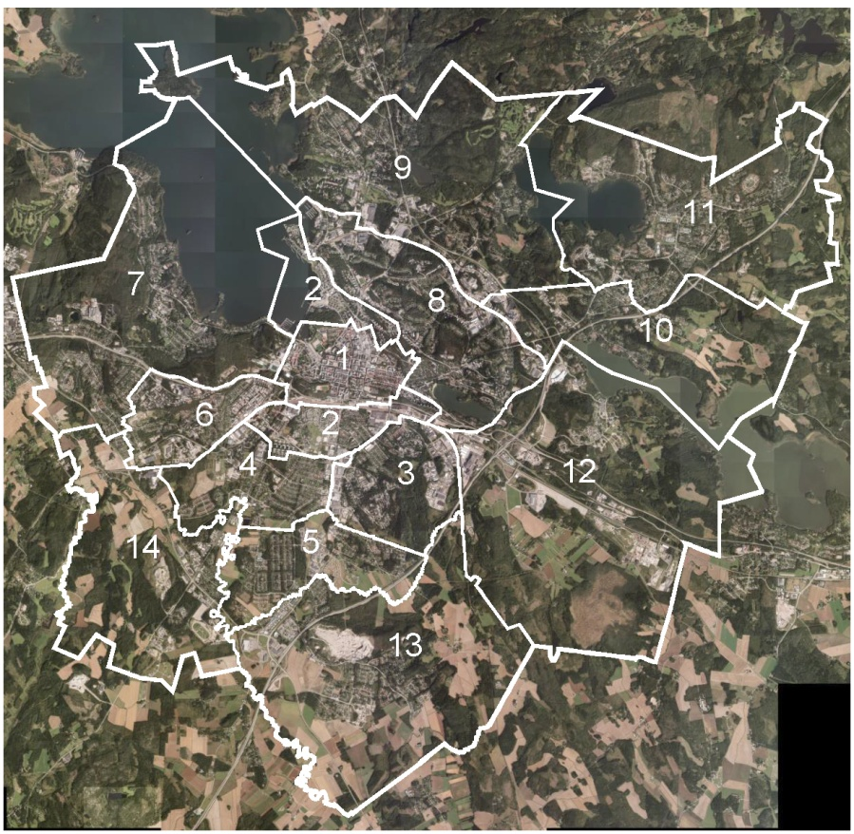 | 1 | Keskustaan tai Paavolaan
 | 2 | Keskustan kehälle (Ankkuri, Ruoriniemi, Kivistönmäki, Mattilanmäki, Ruola, Asemantausta, Keijupuisto, Tornator)
 | 3 | Kerinkallioon, Saksalaan, Liipolaan
 | 4 | Launeelle, Hennalaan
 | 5 | Nikkilään, Patomäkeen
 | 6 | Sopenkorpeen, Kärpäseen
 | 7 | Pirttiharjuun, Jalkarantaan
 | 8 | Niemeen, Kivimaalle, Kiveriöön, Möysään
 | 9 | Kilpiäisiin, Kytölään, Pesäkallioon
 | 10 | Myllypohjaan, Koiskalaan
 | 11 | Ahtialaan, Viuhaan, Kunnakseen
 | 12 | Järvenpäähän, Kujalaan, Kolavalle
 | 13 | Renkomäkeen, Ämmälään
 | 14 | Jokimaalle, Okeroisiin
 | 15 | Lahden ulkopuolelle
 | 16 | en osaa sanoa

16. Mistä saatte tietoa kaavoitushankkeista? Voitte merkitä useita vaihtoehtoja.
1 sanomalehdestä
2 ilmaisjakelulehdestä
- teknisen ja ympäristötoimialan toimintaesitteestä
- yleisötilaisuuksista
4 asukasyhdistykseltä
5 internetistä kaavoituskohteet-sivuilta
6. internetistä LahtiUudistuu-sivuilta
7 Facebookista tai Twitteristä
8 radiosta
9 kysymällä suoraan kaavoittajalta
10 muualta, mistä _______________________________________________________________

17. Oletteko mielestänne saanut tietoa kaavoitushankkeista?
- olen saanut riittävästi tietoa
- en ole saanut tarpeeksi tietoa
- en ole saanut tietoa

18. Teknisen ja ympäristötoimialan maankäytössä on laadittu kaavoituskatsausesite, joka on jaettu koteihin. Oletteko tutustunut kaavoituskatsaukseen?
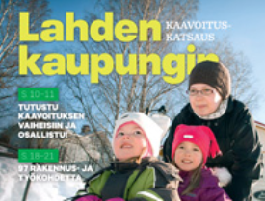 | - kyllä, olen tutustunut kotiin jaettuun kaavoituskatsaukseen  - kyllä, olen tutustunut kaavoituskatsaukseen internetissä  - en ole tutustunut kaavoituskatsaukseen

19. Onko paperinen kaavoituskatsaus mielestänne tarpeellinen?
- kyllä
- kaavoituskatsaus internetissä on riittävä

- Kaupunginvaltuusto on linjannut strategiassa, että Lahdesta tehdään lapsiystävällinen kaupunki. Lapsilla tarkoitetaan kaikkia alle 18-vuotiaita. Mitkä toimenpiteet parhaiten edistäisivät lapsiystävällisyyttä Lahdessa? Valitkaa kolme mielestänne vaikuttavinta.
  - parannetaan liikenneturvallisuutta
  - huolehditaan päivähoidon ja perusopetuksen laadusta sekä niiden käyttämien rakennusten laadusta
  - edistetään kävelyä, pyöräilyä ja joukkoliikennettä
  - kehitetään viheralueita leikkiympäristöinä
  - turvataan monipuoliset ja edulliset harrastusmahdollisuudet
  - luodaan lisää paikkoja nuorille ja otetaan nuoret mukaan suunnitteluun
  - kuullaan lapsia ja nuoria mahdollisimman varhaisessa vaiheessa, kun valmistellaan heitä koskevia päätöksiä
  - huolehditaan siitä, että lapsilla ja nuorilla on turvallisia aikuisia ja ystäviä
  - jotenkin muuten, miten?

21. Viestejä kaupungin luottamushenkilöille ja virkamiehille teknisistä ja ympäristöpalveluista:
__________________________________________________________________________________________
____________________________________________________________________________________________________________________________________________________________________________________
__________________________________________________________________________________________
__________________________________________________________________________________________
________________________________________________________________ KIITOS VASTAUKSESTANNE!
Oheista tarraa ei saa poistaa eikä siinä olevia tunnus- ja salasanatietoja saa peittää, jotta vastauksenne voidaan tallentaa kyselyohjelmaan.

